北京邮电大学软件学院

2014-2015学年第1学期实验报告

课程名称：数据库系统原理

实验名称：数据库的备份与恢复

实验完成人：

姓名：

学号：

成绩：

指导老师：

日期：2015年6月15日

# 实验目的

在课程理论知识学习的基础上，使用DB2数据库管理系统工具对数据库的备份恢复操作有直接的体会。

# 实验内容

在了解DB2数据库管理系统中的数据库备份、恢复机制的基础上，进行有关DB2数据库管理系统的备份和恢复操作。

# 实验环境

普通PC、Windows系列操作系统、IBM DB2 v8.1 数据库管理系统

# 实验步骤

理解故障出现的原因以及如何从故障中恢复是非常重要的。以下部分将模拟各种不同的故障类型，并介绍如何从故障中恢复系统。

**场景 1. 整个数据库意外删除和损坏**

本场景将展示如何从完全数据库故障中恢复。遇到这种情况的原因可能是数据库意外删除或受到破坏，也可能是人为错误或硬件故障造成的不一致性。在这些情况中，可以通过应用上次完全数据库备份对数据库进行恢复。

**表 1. 恢复场景中所使用的配置**

|  |  |
| --- | --- |
| **组件** | **描述** |
| 操作系统 | Windows XP Service Pack 2 |
| DB2 版本和等级 | DB2 UDB Enterprise Server Edition (ESE) V8.2.6 fixpak 13 / DB2 V9.1 ESE fixpak 1 |
| 数据库名称 | TESTDB1（在控制中心创建） |

**步骤 1. 执行完全数据库备份**

要执行完全脱机数据库备份，可以使用以下命令：

* TERMINATE
* DB2 FORCE APPLICATION ALL
* DB2 BACKUP DATABASE *testdb1* TO *c:\testdb1\backup* 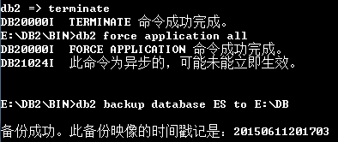

需要注意备份文件名称中生成的 ID。它类似于：**20071211154219**。这个 ID 只是备份映像的时间戳，恢复过程中需要使用它。

**步骤 2. 模拟故障**

要模拟故障场景，可以完全删除数据库：

* TERMINATE
* DB2 FORCE APPLICATION ALL
* DB2 DROP DATABASE *testdb1* 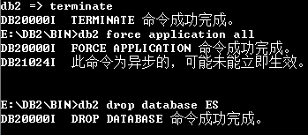

现在，尝试连接数据库：

* DB2 CONNECT TO *testdb1* 

将报告以下错误，它提示找不到此数据库：

**Error: SQL1013N Database alias name or Database name "testdb1" could not found.**

**步骤 3. 创建一个新的数据库**

要开始恢复过程，首先创建一个与丢弃数据库名称相同的数据库：

* DB2 CREATE DATABASE testdb1 

查看数据库目录的内容，确保数据库创建成功且目录正确：

* DB2 LIST DB DIRECTORY 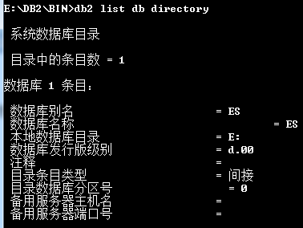

**步骤 4. 恢复数据库**

恢复数据库备份映像。在本例中，我使用时间戳 **20071211154219**恢复备份映像：

* DB2 RESTORE DATABASE *testdb1* FROM *c:\testdb1\backup* TAKEN AT *20071211154219* INTO *testdb1* 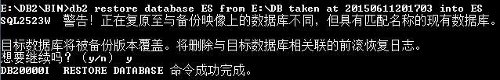

将返回以下报警消息

**SQL2523W: Restoring to an existing database that is different from the database on the backup image. The target database will be overwritten by the backup version. The roll-forward recovery logs associated with the target database will be overwritten.**

按 **Y** 键继续运行。该操作将把数据库备份恢复到前一步骤中创建的数据库。成功恢复映像之后，数据库将与备份时的数据库完全一致。

**步骤 5. 连接到数据库**

尝试连接到数据库：

* DB2 CONNECT TO *testdb1* 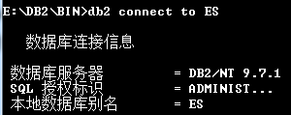

可能会返回以下错误消息：

**SQL1117N A connection to or activation of database "testdb1" cannot be made because of Roll-Forward Pending SQLSTATE=57019.**

出现错误的原因可能是，必须使用某些日志文件进行一致性检查。使用以下命令将数据库恢复到一致状态：

* DB2 ROLLFORWARD DATABASE *testdb1* COMPLETE

再次尝试连接到数据库：

* DB2 CONNECT TO testdb1

**步骤 6. 数据库和对象验证**

验证之前的对象仍然存在且可用，比如说：

* + DB2 LIST TABLESPACES SHOW DETAIL 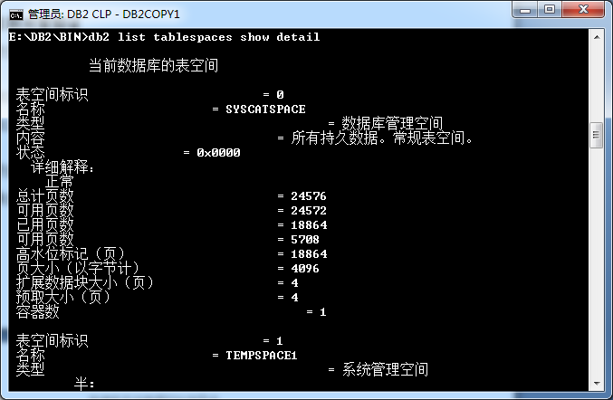
  + DB2 LIST TABLES 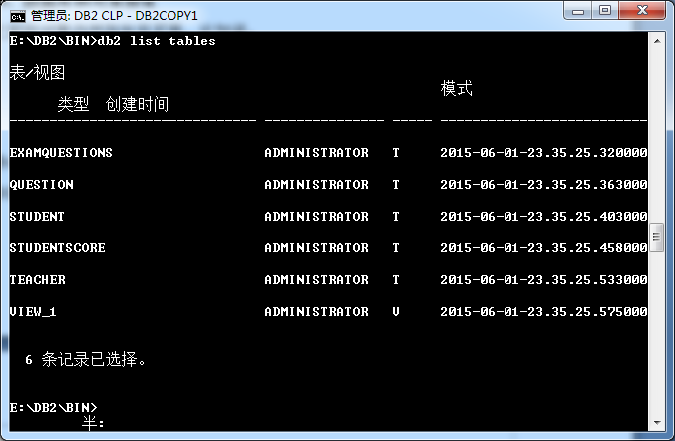

上一条命令应该会提示，所有表空间均处于正常状态并且可以访问容器。所有表及表中的数据集合应该与执行备份时的状态一致。

**场景 2. 表空间容器意外丢弃或损坏的表空间容器**

本场景将展示当一个或多个表空间容器丢失或损坏时如何恢复数据库系统。出现此情况的原因可以是人为错误（比如说，某个用户删除了某个目录或文件）或数据文件损坏问题。

**表 2. 场景 2 中所使用的系统配置**

|  |  |
| --- | --- |
| **组件** | **描述** |
| 操作系统 | Windows XP Service Pack 2 |
| DB2 版本和等级 | DB2 UDB Enterprise Server Edition (ESE) V8.2.6 fixpak 13 / DB2 V9.1 ESE fixpak 1 |
| 数据库名称 | TESTDB1 |
| 表空间名称 | TS1（在控制中心创建） |
| TS1 中的容器 | c1.dat, c2.dat, c3.dat, c4.dat（在控制中心创建表空间的同时创建容器） |

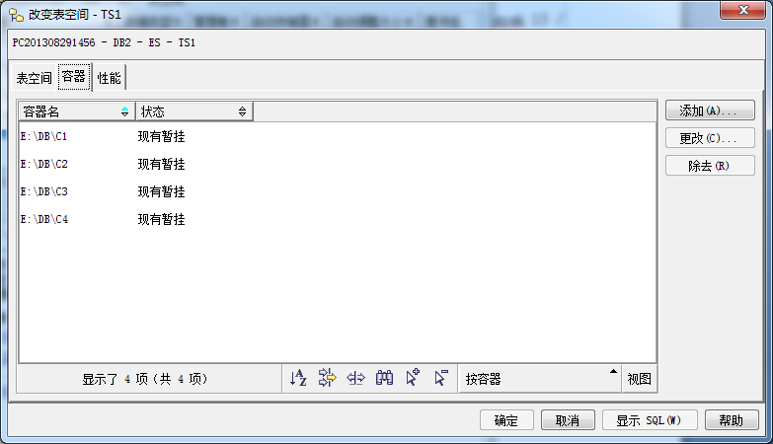**步骤 1. 获取定义的所有表空间的目录**

* DB2 CONNECT TO *testdb1* 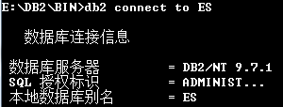
* DB2 LIST TABLESPACES SHOW DETAIL 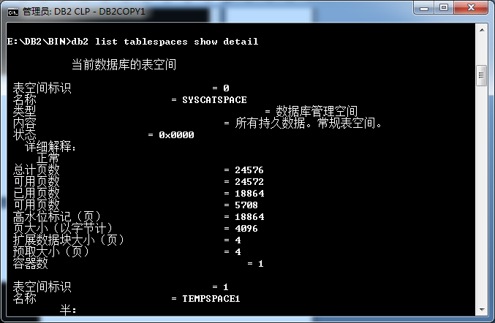

**步骤 2. 获取所有表空间容器信息的目录**

* DB2 LIST TABLESPACE CONTAINERS FOR *1* SHOW DETAIL 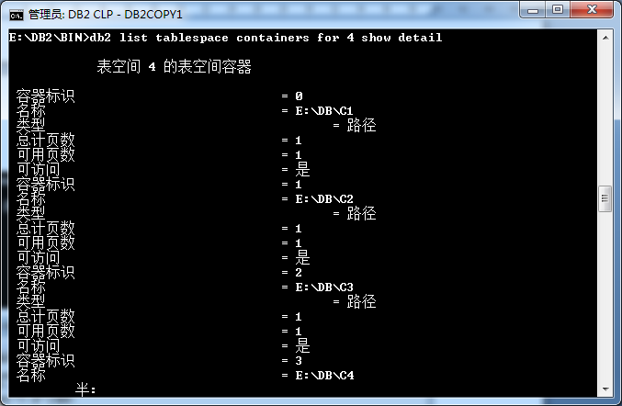

注意：上面命令中的 “1” 是本环境中表空间 TS1 的**表空间 ID**。它是通过之前 LIST TABLESPACES SHOW DETAIL 命令中的输出获得的。所使用的每个表空间 ID 都需要重复这个命令。

**步骤 3. 备份表空间**

首先启用数据库以进行正向恢复：

o 在控制中心中使用“配置数据库记录”向导，将记录类型更改为 ARCHIVE 记录（默认）。 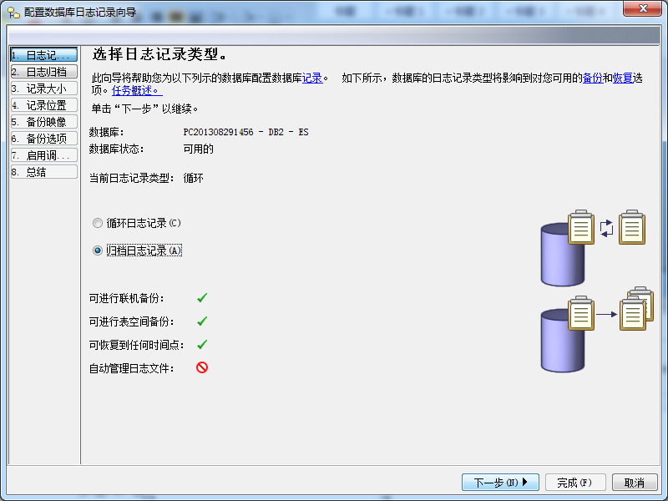

o 将数据库配置参数 LOGRETAIN 或 USEREXIT 设置为ON，创新启动数据库实例；然后使所有应用程序与数据库断开连接，执行该数据库的脱机备份。这里是完整备份数据库，给出正向恢复的起始点。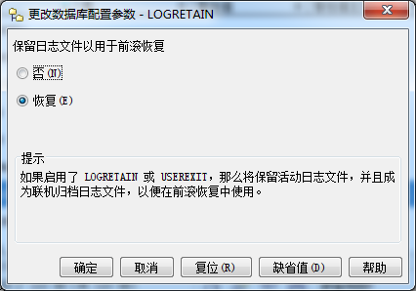 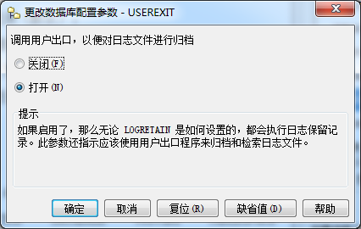

* TERMINATE
* DB2 FORCE APPLICATION ALL
* DB2 BACKUP DATABASE *testdb1* TABLESPACE ts1 TO *c:\testdb1\backup\ts1* 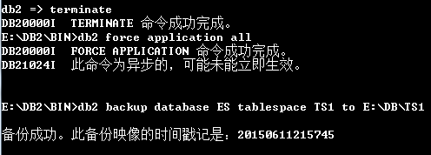

返回以下消息：

备份成功。此备份映象的时间戳记是：20071214121353

**步骤 4. 模拟表空间故障**

手动模拟此场景，即表空间容器文件被某个用户意外删除：

* DEL *C:\TESTDB1\TS1\C1.DAT*
* DEL *C:\TESTDB1\TS1\C2.DAT*
* DEL *C:\TESTDB1\TS1\C3.DAT*
* 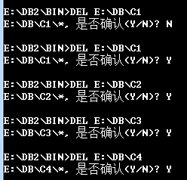

随后，当我们连接到数据库并尝试执行与表空间 TS1 相关的操作时，将返回错误。比如说：

* DB2 CONNECT TO *testdb1*
* DB2 CREATE TABLE *tab1(c1 INTEGER)* IN ts1 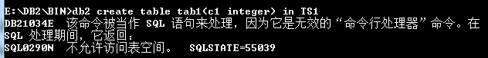

返回以下错误消息：

**SQL0290N Table space access is not allowed.**

还可以使用以下命令检查表空间状态：

* + DB2 LIST TABLESPACES SHOW DETAIL 

删除容器后，上面的命令将显示 TS1 的状态为 **0x400** ，该代码表示**脱机且不可访问**状态。由于删除了三个容器，因此表空间不再处于正常状态（**0x000**）。

如果再次执行 LIST TABLESPACE CONTAINERS 命令，可以验证哪些容器丢失或不可用：

* DB2 LIST TABLESPACE CONTAINERS FOR *1* SHOW DETAIL 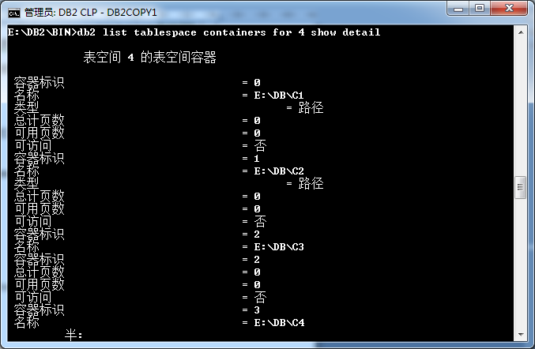

在结果中，容器 C1、C2 和 C3 的 **Accessible** 状态将显示为 **No**。

**步骤 6. 恢复表空间备份映像**

要恢复备份映像，可以使用以下命令：

* TERMINATE
* DB2 RESTORE DATABASE *testdb1* TABLESPACE *(ts1)* FROM *C:\TESTDB1\BACKUP\TS1* 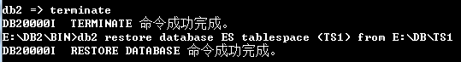

**步骤 7. 检查表空间状态**

确保容器可以访问：

* DB2 LIST TABLESPACES SHOW DETAIL 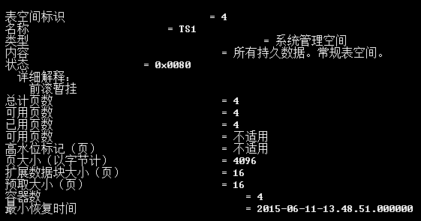
* DB2 LIST TABLESPACE CONTAINERS FOR *1* SHOW DETAIL 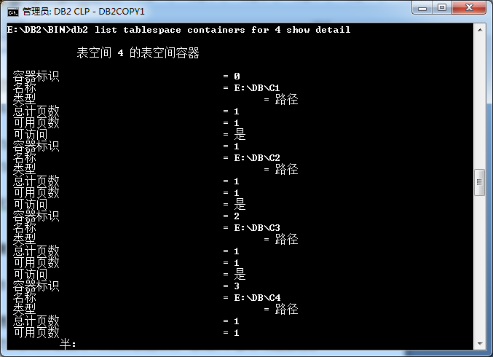

如果恢复成功，表空间 TS1 的状态应该为正常（**0x000**）并且所有容器应该都可以访问。 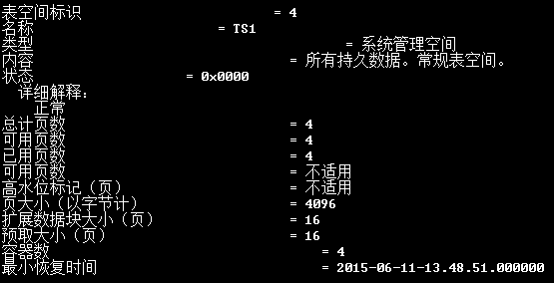

**步骤 8. 验证恢复是否成功**

* DB2 CREATE TABLE *tab1(no INTEGER)* IN ts1 

**注意：**您可能会遇到以下这种情况：恢复表空间之后仍然需要进一步恢复操作。如果有任何日志文件修改未被应用（以确保数据库的一致性），都有可能出现这种情况。在这种情况下，使用以下任一命令完成恢复：

* DB2 ROLLFORWARD DATABASE *testdb1* COMPLETE

OR

* DB2 ROLLFORWARD DATABASE *testdb1* TO END OF LOGS AND STOP 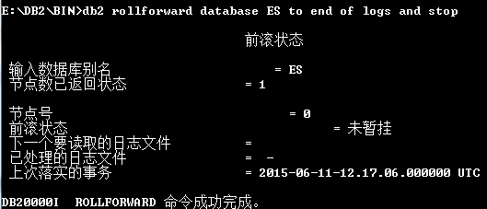

以上命令将应用所有剩余的日志文件，从而将数据库恢复到一致状态。

或者直接从“控制中心”对指定的数据库执行“停止前滚”操作。

**场景 3. 某个表意外丢失**

对于含有上千个表的数据库环境，难免会错误地丢弃某个表。在本场景中将看到如何恢复意外丢弃的表。要执行这种类型的恢复，必须将数据库配置为归档日志模式，并且可以使用完全数据库备份映像。

要对丢弃的表执行恢复操作，表所在的表空间必须将 DROPPED TABLE RECOVERY 选项打开。DROPPED TABLE RECOVERY 选项特定于表空间，且局限于常规表空间。可以直接调用 ALTER TABLESPACE ts1 DROPPED TABLE RECOVERY ON 语句，也可以如下在创建表空间的过程中设置此选项。

CREATE REGULAR TABLESPACE TS2 PAGESIZE 4 K MANAGED BY SYSTEM USING ('D:\lab5\item3\C1', 'D:\lab5\item3\C2', 'D:\lab5\item3\C3' ) EXTENTSIZE 16 OVERHEAD 10.5 PREFETCHSIZE 16 TRANSFERRATE 0.33 BUFFERPOOL IBMDEFAULTBP **DROPPED TABLE RECOVERY ON**;

COMMENT ON TABLESPACE TS2 IS '';

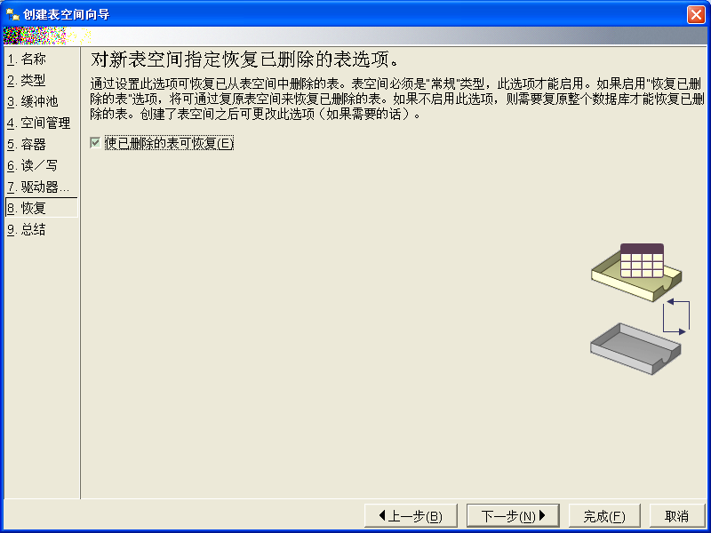 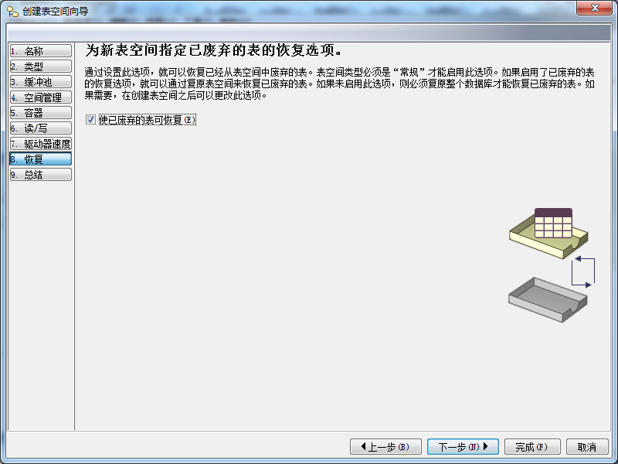

**表 3. 场景 3 中所使用的系统配置**

|  |  |
| --- | --- |
| **组件** | **描述** |
| 操作系统 | Windows XP Service Pack 2 |
| DB2 版本和等级 | DB2 UDB Enterprise Server Edition (ESE) 8.2.6 fixpak 13 / DB2 9.1 ESE fixpak 1 |
| 数据库名称 | TESTDB1 |
| 表空间名称 | TS1 |
| 表名称 | TAB1 |

**步骤 1. 执行完全数据库备份**

* TERMINATE
* DB2 FORCE APPLICATION ALL
* DB2 BACKUP DATABASE *testdb1* TO *c:\testdb1\backup* 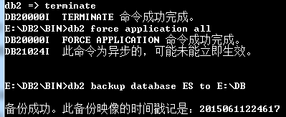

需要注意备份映像的时间戳。

**步骤 2. 连接到数据库并执行生成日志记录的操作**

* DB2 CONNECT TO *testdb1*
* DB2 CREATE TABLE *tab1(no INTEGER)* IN *ts1* 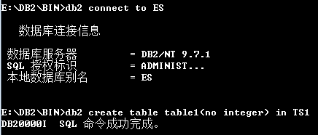
* TERMINATE
* DB2 ARCHIVE LOG FOR DATABASE *testdb1* 
* DB2 CONNECT TO *testdb1* 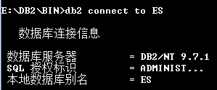
* DB2 INSERT INTO *tab1* VALUES(1)
* DB2 INSERT INTO *tab1* VALUES(2)
* DB2 INSERT INTO *tab1* VALUES(3) 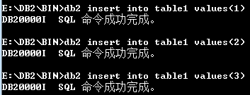
* DB2 COMMIT 
* DB2 TERMINATE 
* DB2 ARCHIVE LOG FOR DATABASE *testdb1* 
* DB2 CONNECT TO *testdb1* 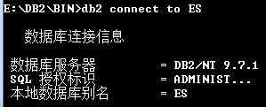
* DB2 INSERT INTO *tab1* VALUES(4)
* DB2 INSERT INTO *tab1* VALUES(5) 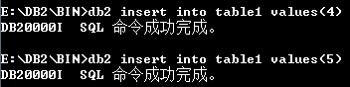
* DB2 COMMIT 
* DB2 TERMINATE 
* DB2 ARCHIVE LOG FOR DATABASE *testdb1* 
* DB2 CONNECT TO *testdb1* 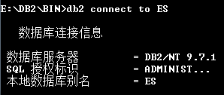
* DB2 SELECT * FROM *tab1* /* check the 5 committed values from TAB */ 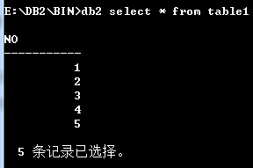

**步骤 3. 模拟意外丢弃表的场景**

* DB2 DROP TABLE *tab1*
* DB2 COMMIT
* DB2 SELECT * FROM *tab1* 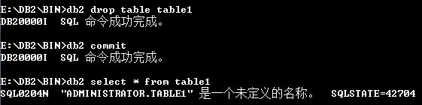

将返回以下错误消息：

**Error: SQL0204N "Administrator.TAB1" is an undefined name**

**步骤 4. 恢复数据库**

要恢复已被丢弃的表，先恢复数据库备份，然后执行向前恢复（rollforward）操作：

* DB2 TERMINATE
* DB2 FORCE APPLICATION ALL 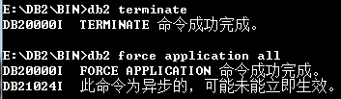
* DB2 RESTORE DATABASE *testdb1* FROM *c:\testdb1\backup* TAKEN AT *20071214144204* INTO *testdb1* 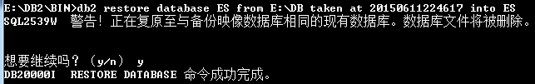

将返回以下消息：

**SQL2539W Warning! Restoring to an existing database that is the same as the Backup image database.   
The database files will be deleted.**

**Do you want to continue? (Y/N)**

按 **Y** 键完成此过程。

**步骤 5. 检索已丢弃表的对象 ID**

使用以下命令检索意外丢弃的表的对象 ID：

* LIST HISTORY DROPPED TABLE ALL FOR DATABASE *testdb1* 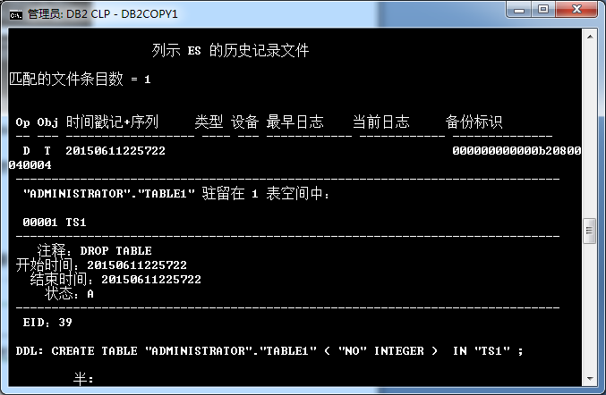

可以将返回的信息（如下显示的示例）复制到某个文本文件中以供未来引用。

**清单 1. LIST HISTORY 命令返回的信息**

LIST HISTORY DROPPED TABLE ALL FOR DATABASE ES

列示 ES 的历史记录文件

匹配的文件条目数 = 1

Op Obj 时间戳记+序列 类型 设备 最早日志 当前日志 备份标识

-- --- ------------------ ---- --- ------------ ------------ --------------

D T 20150611225722 000000000000b20800040004

----------------------------------------------------------------------------

"ADMINISTRATOR"."TABLE1" 驻留在 1 表空间中：

00001 TS1

----------------------------------------------------------------------------

注释：DROP TABLE

开始时间：20150611225722

结束时间：20150611225722

状态：A

----------------------------------------------------------------------------

EID：39

DDL: CREATE TABLE "ADMINISTRATOR"."TABLE1" ( "NO" INTEGER ) IN "TS1" ;

----------------------------------------------------------------------------

|  |
| --- |
| Op Obi Timestamp Sequence Type Dev Earliest Log Current Log Backup ID  -- --- ------------------ ---- --- ------------ ------------ -----------------------------  D T 20071214142913 000000000000892700050108  ------------------------------------------------------------------------------------------  " USER "."TAB1" resides in 1 table space(s):  00001 TS1  ----------------------------------------------------------------------------  Comment: DROP TABLE  Start Time: 20071214142913  End Time: 20071214142913  Status: A  ----------------------------------------------------------------------------  EID: 37  DDL: CREATE TABLE "ADMINISTRATOR".*"TAB1"* ( "NO" INTEGER ) IN "TS1" ; |

其中的 Backup ID 栏显示被丢弃表的 ID 为 **000000000000892700050108**。这一信息对于恢复表非常重要。

**步骤 6. 向前恢复数据库**

现在已经获得了被丢弃表的 ID，下一步需要使用该表的备份 ID RB 数据库，这样才能够导入表的数据。在向前恢复数据库之前，需要确保有一个目录可供存储导入数据，比如说 c:\testdb1\exporttab1。使用以下命令向前恢复数据库：

* ROLLFORWARD DATABASE *testdb1* TO END OF LOGS AND STOP NORETRIEVE RECOVER DROPPED TABLE *000000000000892700050108* TO *c:\testdb1\exporttab1* 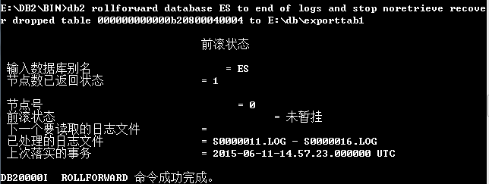

使用 END OF LOGS 选项的作用是让 DB2 在执行备份操作后应用所有可用日记文件。

注意可能返回以下错误消息：

SQL1268N 检索节点 "0" 上的数据库 "TESTDB1" 的日志文件 "S0000014.LOG"

时，由于错误 "1" 而导致前滚恢复停止。

一定要使用NORETRIEVE。

**步骤 7. 检查导入的数据文件**

完成数据库向前恢复之后，需要检查在 ROLLFORWARD 命令中指定路径。应该能够找到一个 .TXT 文件，打开该文件并验证其中包含的数据与意外丢弃表之前的数据相同。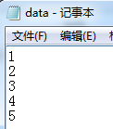

**步骤 8. 连接到数据库并重新创建被丢弃的表**

验证导出文件之后，我们需要重新创建被丢弃的表并重新填入数据。被丢弃表的定义包含在步骤 5 的 LIST HISTORY 命令的输出中。连接到数据库并执行 CREATE TABLE 语句：

* CONNECT TO *testdb1*
* CREATE TABLE "USER".*"TAB1"* ( "NO" INTEGER ) IN *"TS1"* 

**步骤 9. 导入数据**

重新创建表之后，可以使用以下命令将数据库重新导入到表中：

* IMPORT FROM *c:\testdb1\exporttab1\Node0000\data.txt* OF DEL INSERT INTO *user.tab1* 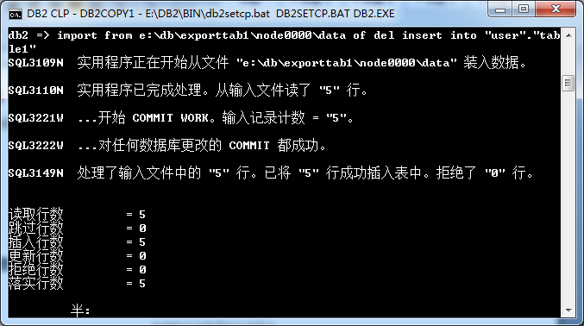

IMPORT 工具将导出文件中的所有数据导回到表中并在成功后发送报告。

**步骤 10. 验证恢复后的数据**

确保 IMPORT 过程中没有错误或报警，并且所有数据都已导回表中：

* SELECT * FROM *tab1* 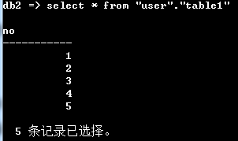

如果一切运行正常，则意外丢弃点之前的所有数据应该都在表中。

**场景 4. 恢复到时间点**

如果某个表空间被丢弃或受到破坏，则定义在其中的表及数据将不可访问。要从此场景中恢复系统，需要一个可用的完全数据库备份映像并且需要将数据库配置为归档日志模式。

**表 4. 场景 4 中所使用的系统配置**

|  |  |
| --- | --- |
| **组件** | **描述** |
| 操作系统 | Windows XP Service Pack 2 |
| DB2 版本和等级 | DB2 UDB Enterprise Server Edition (ESE) 8.2.6 fixpak 13 / DB2 9.1 ESE fixpak 1 |
| 数据库名称 | TESTDB1 |
| 表空间名称 | TS1 |
| 表名称 | TAB1 |

**步骤 1. 执行完全数据库备份**

* TERMINATE 
* FORCE APPLICATION ALL 
* BACKUP DATABASE *testdb1* TO *c:\testdb1\backup* 

务必记录下备份映像文件接收到的时间戳，因为恢复过程需要使用它。

**步骤 2. 创建一个新的表空间**

创建一个新的表空间 TS1，以供本恢复场景使用：

* CREATE TABLESPACE *TS1* MANAGED BY DATABASE USING (FILE *'c:\testdb1\s4\C1.dat' 1000* ) EXTENTSIZE 8 PREFETCHSIZE 24 

确认表空间和相关容器都已创建：

* LIST TABLESPACES 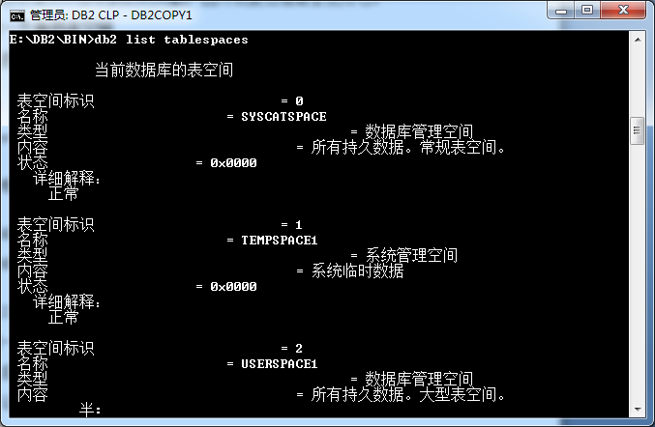
* LIST TABLESPACE CONTAINERS FOR *n* SHOW DETAIL 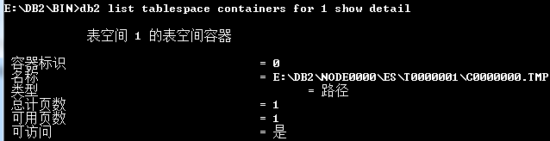

其中，**n** 是 LIST TABLESPACES 输出中显示的表空间 ID。

**步骤 3. 创建一个表并对它执行一些操作**

创建表空间之后，创建一个名为 TAB1 的表并将它放到表空间中。在表中插入一些数据。为了让此场景更接近现实，使用一些命令强制 DB2 打开归档文件：

* CREATE TABLE *tab1* (no INTEGER) IN *TS1* 
* INSERT INTO *tab1* VALUES*(1)*
* INSERT INTO *tab1* VALUES*(2)* 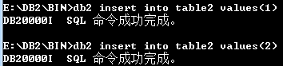
* COMMIT
* TERMINATE 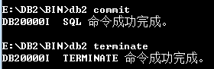
* DB2 ARCHIVE LOG FOR DATABASE *testdb1* 
* CONNECT TO *testdb1* 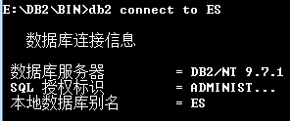
* INSERT INTO *tab1* VALUES*(3)*
* INSERT INTO *tab1* VALUES*(4)*
* INSERT INTO *tab1* VALUES*(5)* 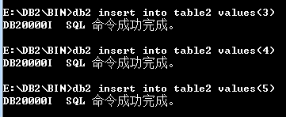
* COMMIT 
* SELECT * FROM *tab1* 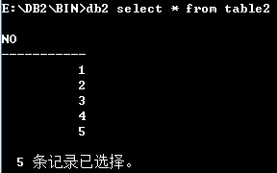
* TERMINATE 
* ARCHIVE LOG FOR DATABASE *testdb1* 
* CONNECT TO *testdb1* 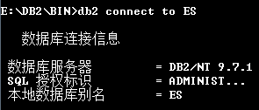

**步骤 4. 模拟表空间故障**

模拟一个故障，丢弃表空间：

* DROP TABLESPACE *ts1* 
* SELECT * FROM *tab1* 

将返回以下错误消息：

**SQL0204N Error table does not exist "Administrator.Tab1" is an Undefined Name**.

**步骤 5. 恢复数据库**

丢弃表空间之后，这个表空间的所有内容也被丢弃。要恢复表空间，恢复上一次可用备份映像：

* TERMINATE
* RESTORE DATABASE *testdb1* FROM *c:\testdb1\backup TAKEN AT 20070315150901* INTO *testdb1* 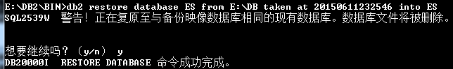

在执行 RESTORE 命令时，需要使用在步骤 1 中记录的备份时间戳。将接收到以下报警消息：

**SQL 2539W Warning! Restoring to an existing database that is same as the backup image database.   
The database files will be deleted.**

**Do you want to continue? (Y/N)**

按 **Y** 键继续执行。

**步骤 6. 向前恢复数据库**

恢复数据库之后，尝试连接到数据库：

* CONNECT TO *testdb1* 

将返回以下消息：

**SQL 111N A connection to or activation of database cannot be made because of Roll-forward Pending. SQLSTATE=57019**

在 RB 数据库之后，我们需要计算出丢弃表空间的时间戳。为此，使用 LIST HISTORY 命令：

* LIST HISTORY CREATE TABLESPACE ALL FOR DATABASE *testdb1* 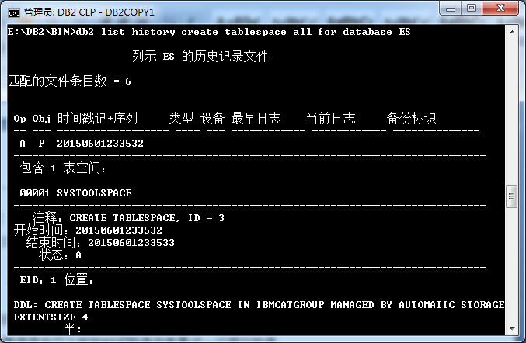

我们可以看到被丢弃表空间的准确时间戳。但是，不应该使用这个时间戳，因为需要使用在它之前的时间戳值恢复最近一次提交的值。 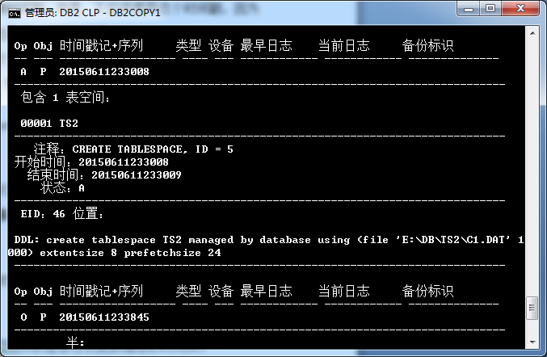

本示例将使用 20070315151500 作为时间戳来进行恢复。需要将该数据格式化为 ROLLFORWARD 工具可识别的形式，即 2007-03-15.15.15.00

* ROLLFORWARD DATABASE *testdb1* TO *2007-03-15.15.15.00* USING LOCAL TIME AND STOP 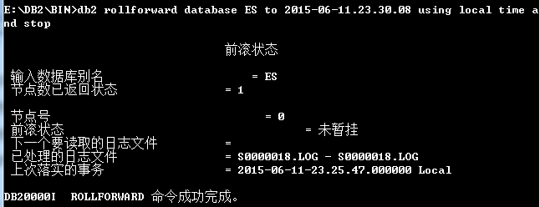

DB2 将应用指定时间戳之前的所有日志，并恢复数据库的表空间。

**步骤 7. 验证已恢复的表空间和表**

* CONNECT TO *testdb1* 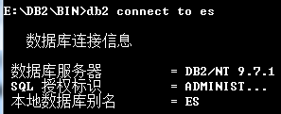
* LIST TABLESPACES SHOW DETAIL 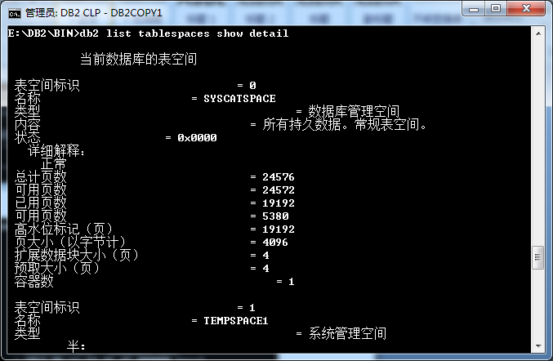
* SELECT * FROM *tab1* 

以上命令的结果允许我们确认表空间和表是否已恢复到指定的时间点。